陈亮

2018.3.11

基于GIN框架的接口程序文档

## 文档描述

本文主要描述使用go语言并基于gin框架的简易博客系统的接口程序文档，主要包含文章编辑，文章删除，文章列表，文章查看等模块的接口。

## 接口描述

### 2.1 文章列表

接口名称：GetDataList

接口地址：/home/list

接口调用方式：GET

功能描述：获取文章的列表

返回结果：

c.JSON(http.StatusOK, gin.H{

"datalist": datalist,

"count":count,

"pagesize":3,

"pageno":pageno,

})

### 2.2 文章编辑

接口名称：FilerWrite

接口地址：/home/writefile

接口调用方式：POST

功能描述：编辑文章，点击创建文章后可以在输入框输入文章内容，点击编辑文章就可以进行保存。

返回结果：

c.JSON(http.StatusOK, gin.H{

"success":iswrite,

"info":info,

})

### 2.3 文章查看

接口名称：FilerRead

接口地址：/home/readfile

接口调用方式：POST

功能描述：查看文章，点击查看文章后可以文本显示区域显示文章内容。

返回结果：

c.JSON(http.StatusOK, gin.H{

"content":result,

"success":isread,

})

### 2.4 文章删除

接口名称：FilerDelete

接口地址：/home/deletefile

接口调用方式：POST

功能描述：删除文章，点击按钮后将文章删除

返回结果：

c.JSON(http.StatusOK, gin.H{

"success":isremove,

})

## 接口流程图

### 3.1 文章列表



图3.1 GetDataList接口流程图

### 3.2 文章编辑



图 3.2 FilerWrite接口流程图

### .3.3 文章查看



图 3.3 readfile接口流程图

### 3.4 文章删除



图 3.4 FilerDelete接口流程图

## 接口程序单元测试

本测试是在个人电脑上简单的测试接口的功能效果。在电脑CMD控制台输入go run main.go，这个框架将在电脑上运行

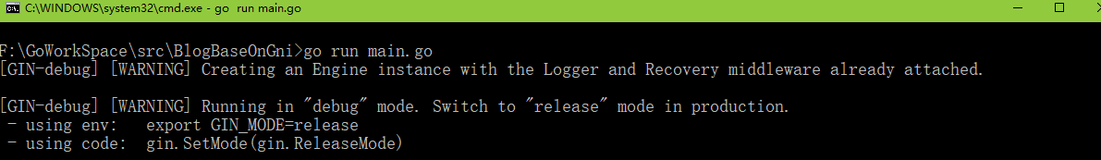

图 4.1 运行框架图

在浏览器中输入<http://localhost:8001/home/list>，将进入文章列表界面，因为时间有限，只是做了个接口，功能暂时没有完成。

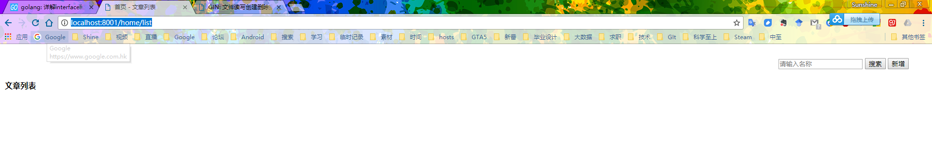

图 4.2 文章列表图

在浏览器输入<http://localhost:8001/home/filerw>进入文章的创建，编辑删除页面，

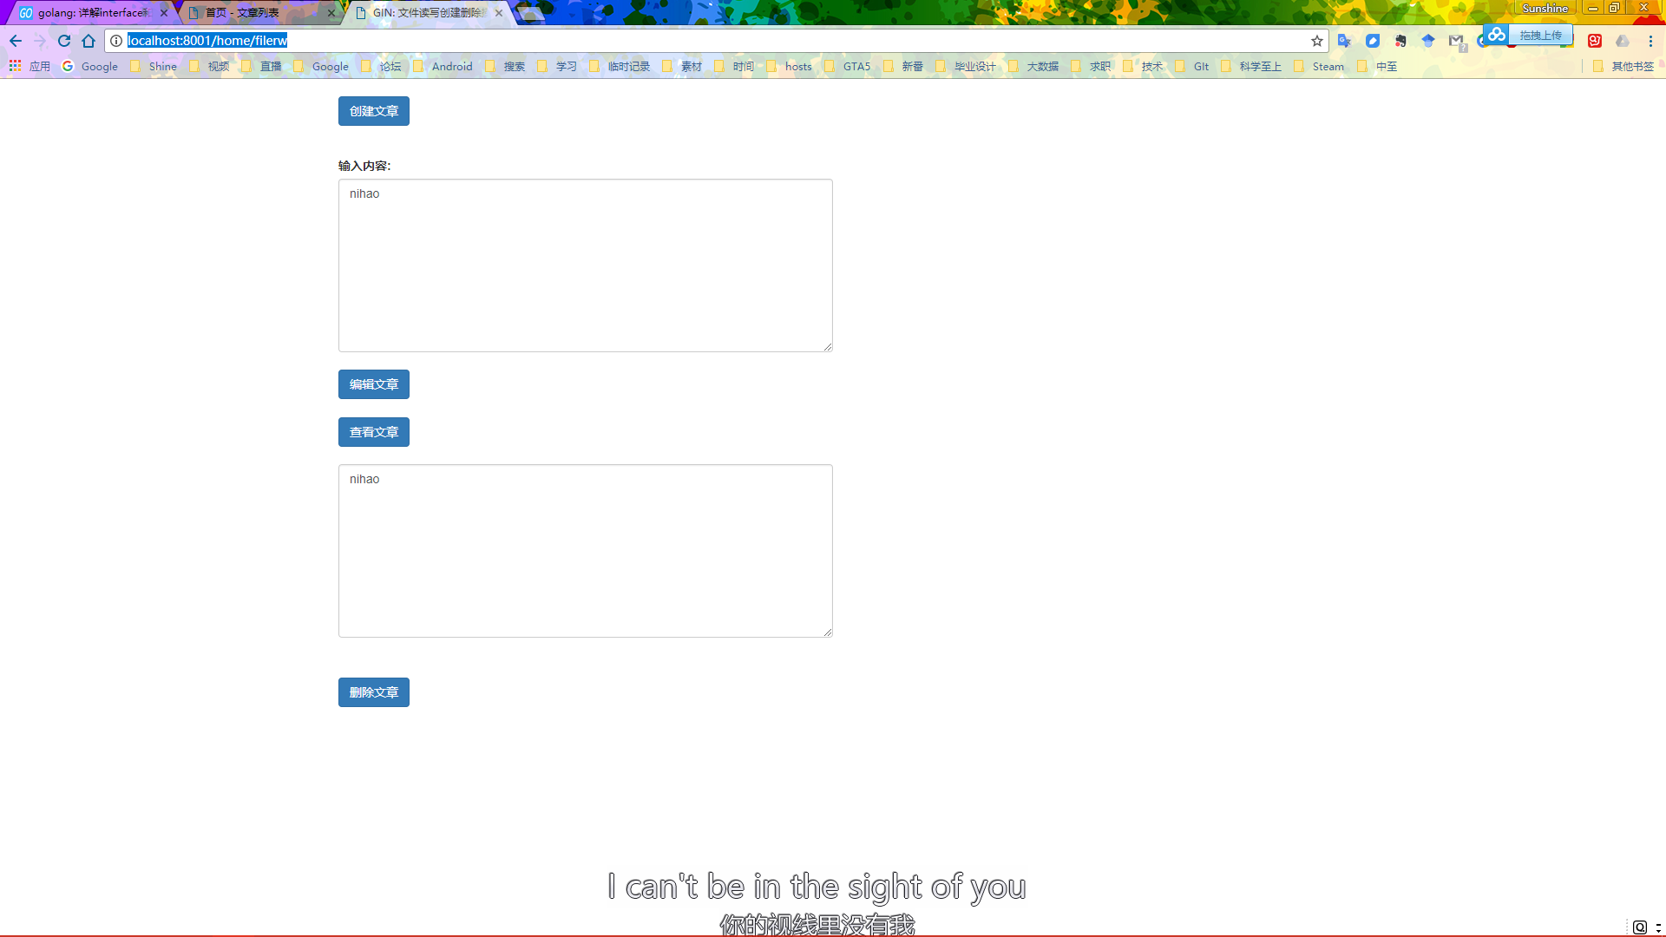

图 4.3 filerw页面图

首先点击创建文章，将会显示下图：



图 4.4文章创建成功图

然后就可以进行文章的编辑，输入内容，点击编辑文章，如下图：

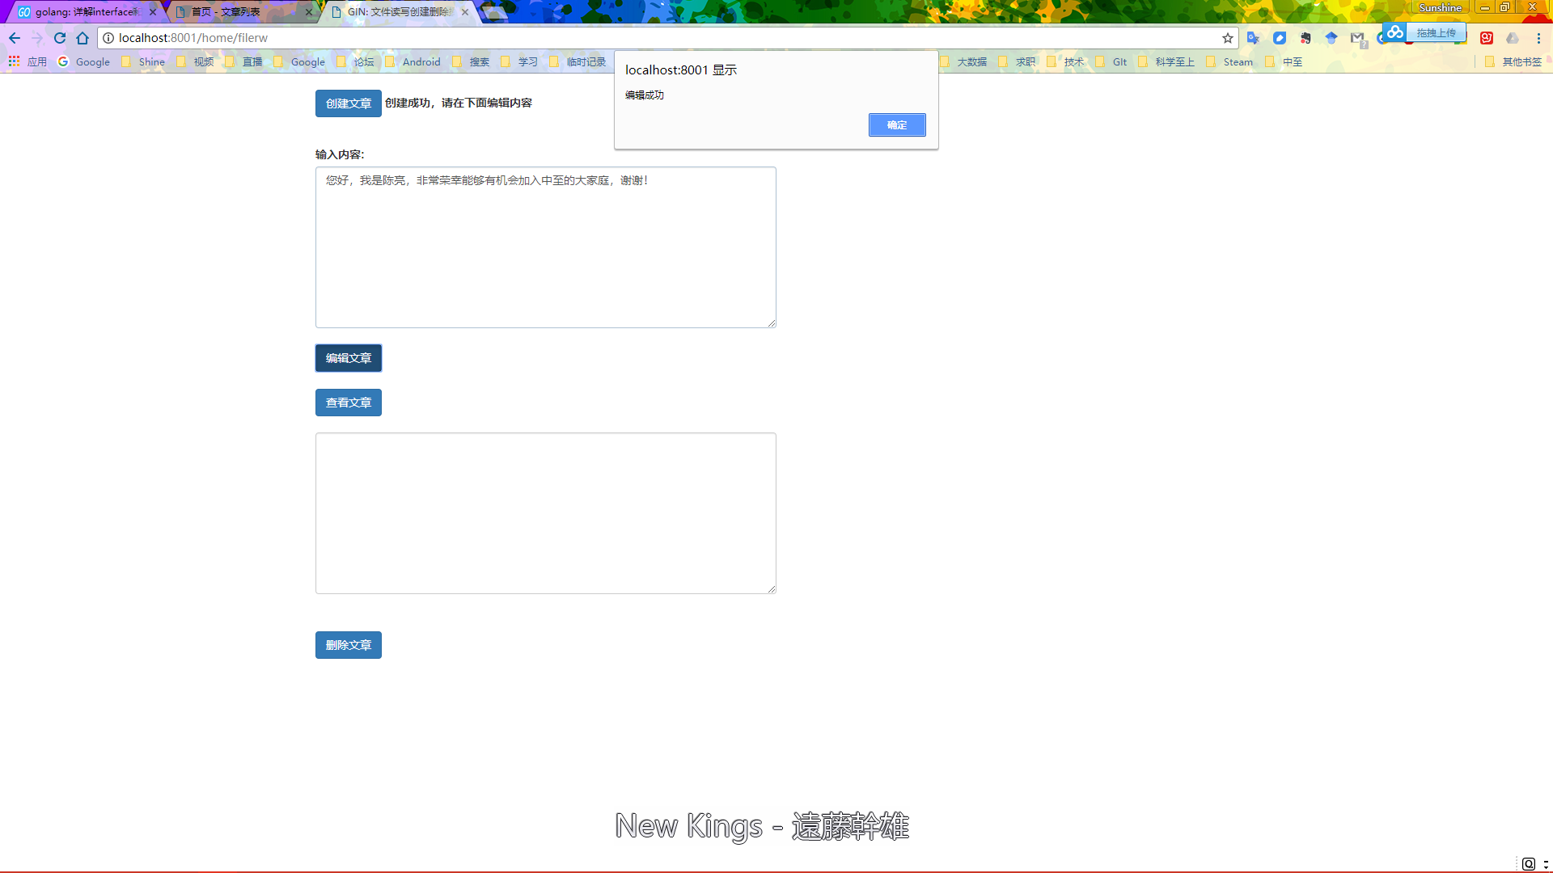

图 4.5 编辑文章图

然后点击查看文章，编辑的文章将会显示在下面的文章显示区：

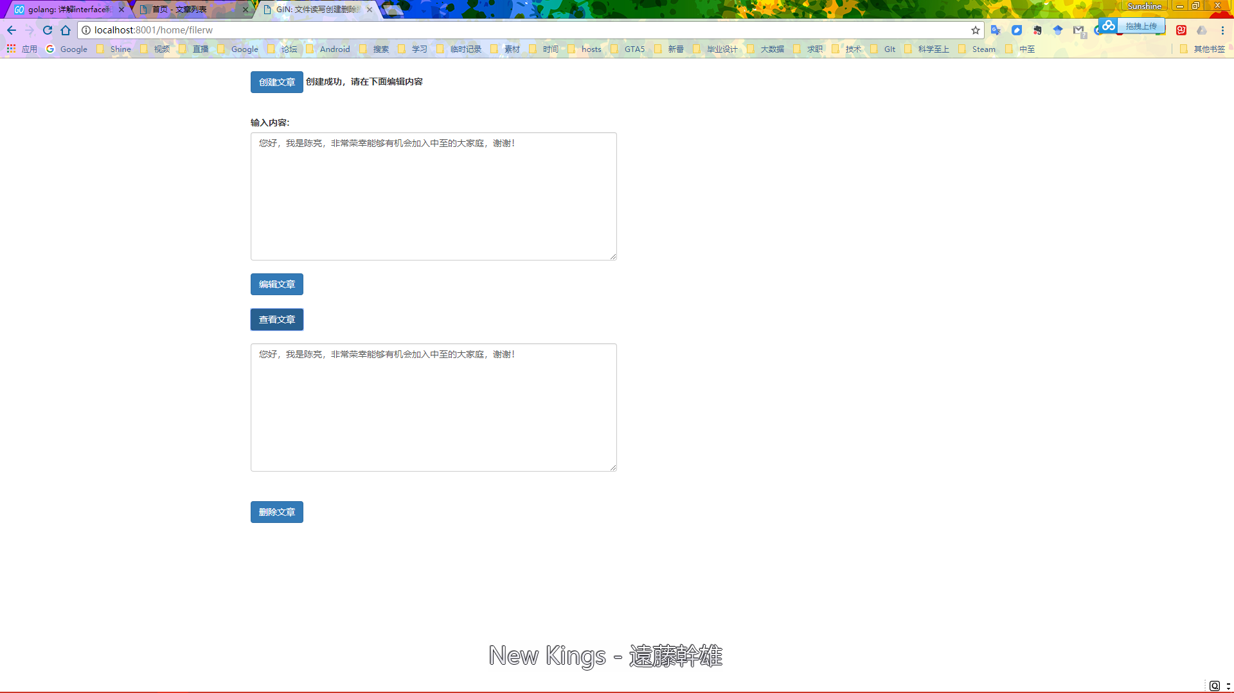

图 4.6 查看文章图

如果需要删除文章就点击删除文章按钮，显示删除成功的通知：

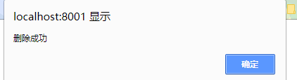

图 4.7 删除文章图